消费品召回计划
生产者名称 | 东莞市云电威体育用品有限公司
产品名称 | 摩托车乘员头盔
品牌 | 云电威YUNDWEI
涉及数量 | 4个
型号/规格 | YT-116EN/中码
生产起止日期 | 2024年1月15日
生产批号/批次 | 20240117
产品描述及外观照片 | 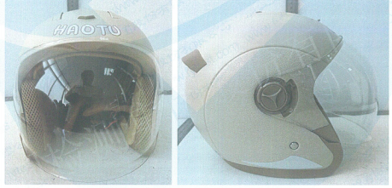
存在的缺陷 | 吸收碰撞能量不符合GB 811-2022标准要求，在发生碰撞时，头盔可能无法提供保护，头部受伤的风险。
可能导致的后果 | 存在头部受伤的风险。
避免损害发生的应急处置方式 | 停止使用相关产品，并联系企业进行处理。
具体召回措施 | 立即停止销售缺陷产品，并在电商平台（https://haohuo.jinritemai.com/ecommerce/trade/detail/index.html?id=3663839514402675468&origin_type=604）发布召回公告，告知消费者具体召回事宜，为购买到缺陷产品的消费者免费退货。
召回负责机构 | 东莞市云电威体育用品有限公司
召回联系方式 | 韦锦敏13662582147
召回进度安排 | 集中召回安排在2025年4月30日至2025年7月25日
其他需要报告的内容 | 无
其他信息 | 相关用户也可以登录东莞市市场监督管理局网站-重点领域信息公开-质监信息-通知公告栏目，或拨打东莞市市场监督管理局消费品召回工作热线（0769-23109797）了解更多信息。

